Lustrzanka - jak wybrać idealny model?
Planujesz zakup nowego aparatu fotograficznego? Zastanawiasz się jaki model wybrać i ile pieniędzy wydać, by być zadowolonym z efektów? Sprawdź na to zawracać uwagę podczas zakupu popularnej lustrzanki!

Budżet i wymagania
Jesteś początkującym fotografem, który dopiero rozpoczyna swoją przygodę z robieniem zdjęć? Postaw na jeden z podstawowych modelów, który będzie prosty w obsłudze i nie pozwoli Ci się zgubić w skomplikowanym i rozbudowanym menu. Określ też budżet, jaki chcesz przeznaczyć na nowy sprzęt. Lustrzanka może kosztować od kilku do nawet kilkudziesięciu tysięcy złotych, dlatego warto wiedzieć na co możemy sobie pozwolić.

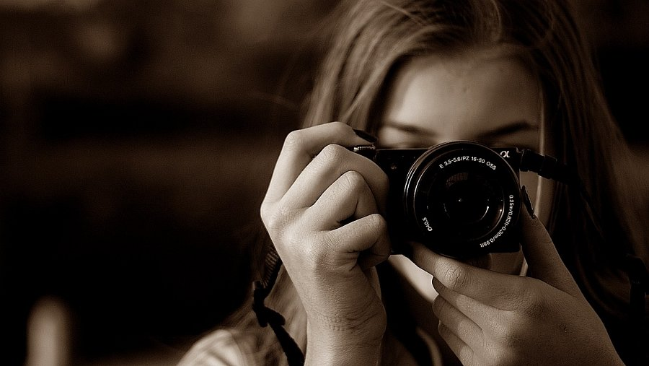
Funkcje dodatkowe lustrzanki
Lustrzanka to również doskonały sprzęt do filmowania. Jeżeli Ty również chcesz zajmować się kręceniem filmów postaw na model z ruchomym ekranem LCD. Co więcej, istnieje szeroki wybór aparatów, które przeznaczone są do filmowania w trudnych warunkach atmosferycznych, posiadające wysoką szczelność konstrukcji, dzięki czemu są odporne na mróz, czy wilgoć. Podczas wyboru idealnego modelu musimy również zwrócić uwagę na bardzo szeroki wybór obiektywów, które mogą być dobierane w zależności od potrzeb fotografa. Przykładowo lustrzanka z podstawowym obiektywem nie nadaje się do fotografii makro, a obiektyw do wykonywania portretów będzie różnił się od tego, do fotografowania krajobrazów.

